Hải quân Colombia thu giữ 200 kg cocaine từ cửa van thông biển của một con tàu
The Maritime Executive
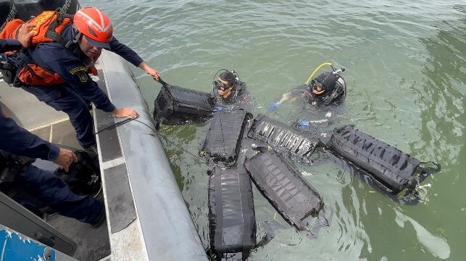
Lực lượng Hải quân Colombia đã thu giữ hơn 200 kg cocaine trong một cuộc kiểm tra bằng thợ lặn đối với một tàu hàng tại cảng Buenaventura, khu cảng lớn nhất trên bờ Thái Bình Dương của quốc gia này.
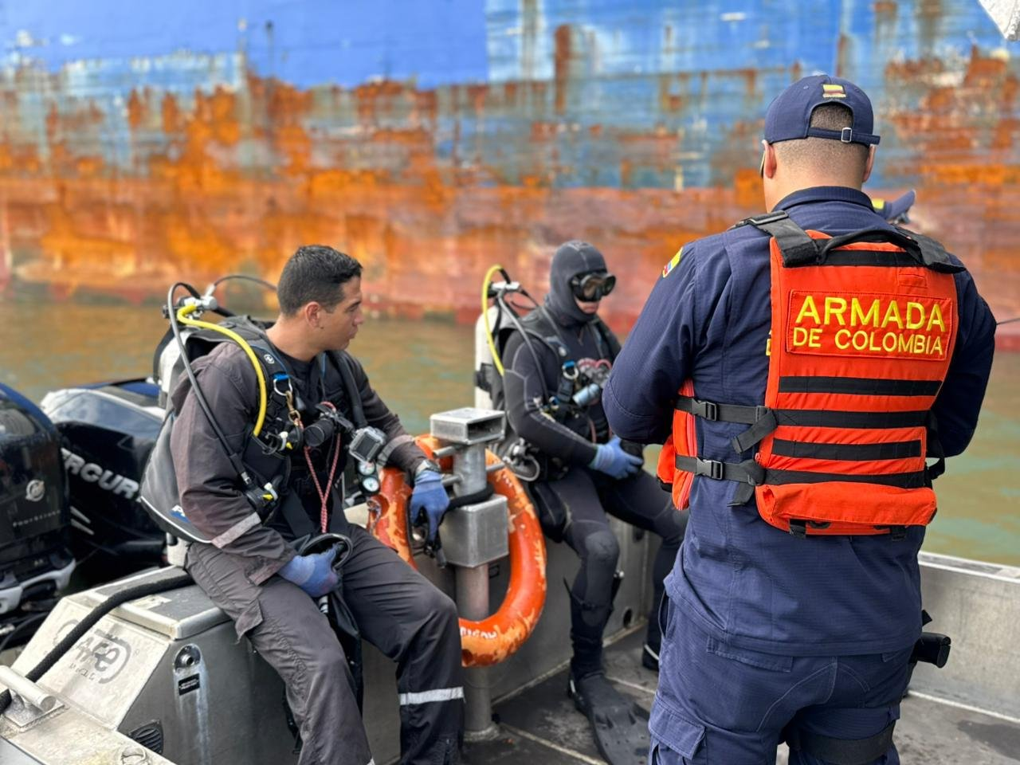
Trong quá trình kiểm tra phần chìm dưới nước, các thợ lặn thuộc Trạm Tuần duyên Buenaventura đã phát hiện 7 bao lớn màu đen trong của van thông biển (sea chest) của con tàu. Những bao này đã được đưa lên mặt nước, bên trong chúng chứa các “viên gạch” được niêm phong. Thử nghiệm nhanh cho thấy những “viên gạch” này là cocaine.
“Hải quân cho biết với vụ thu giữ này, họ đã ngăn chặn việc tiêu thụ hơn 521.000 liều ma túy… và làm thất thu hơn 10 triệu USD trong nguồn tài chính tội phạm của các tổ chức buôn bán ma túy.”
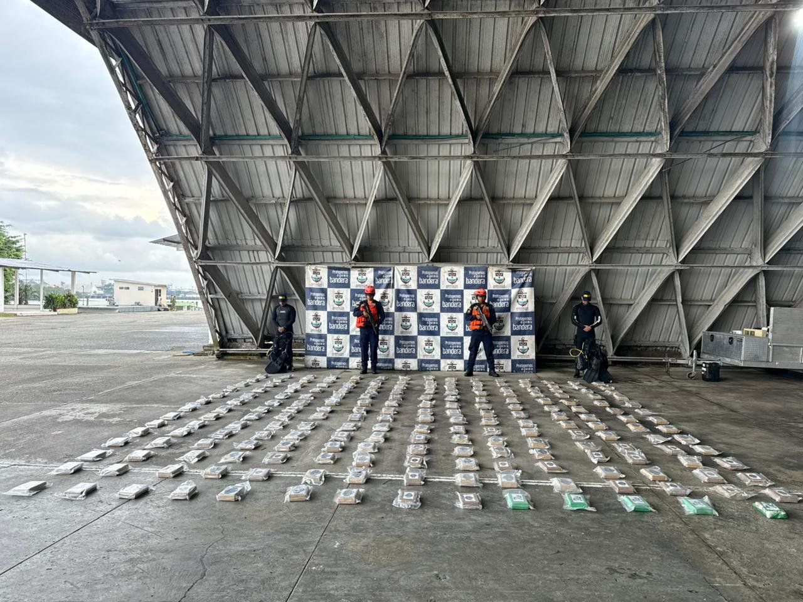
Colombia là nước sản xuất cocaine hàng đầu thế giới, và một chuỗi dài các biến động chính trị đã góp phần làm gia tăng mạnh sản lượng ma túy cùng với giá giảm. Ma túy được xuất khẩu với khối lượng ngày càng tăng tới người tiêu dùng ở châu Âu, Bắc Mỹ và Úc, những thị trường mang lại doanh thu cao nhất. Châu Âu có thể ngày càng trở thành thị trường xuất khẩu hấp dẫn hơn do chiến dịch không kích của Mỹ nhằm vào các tàu chở ma túy hướng về phía bắc của Mỹ trên Thái Bình Dương và Caribe.
Hải quân Colombia là lực lượng hàng hải gần nhất với nguồn của dòng chảy ma túy và giữ vai trò chủ chốt trong việc ngăn chặn chúng, thường xuyên thực hiện các vụ bắt giữ lớn với quy mô nhiều tấn. Trong ví dụ mới nhất, ngày 13 tháng 11, lực lượng này thông báo đã thu giữ 7.000 kg trên hai tàu cao tốc và một tàu có thể đánh chìm. Lực lượng này cũng tham gia vào các chiến dịch nhằm vào chuỗi cung ứng cocaine ở thượng nguồn và trung nguồn, triệt phá các phòng thí nghiệm sản xuất coca trên đất liền phối hợp với quân đội và cảnh sát Colombia. Chỉ riêng trong tháng 9 và tháng 10, lực lượng này đã tham gia các cuộc đột kích vào 34 phòng thí nghiệm bất hợp pháp.
---------------------------------------

